2016陕西中考历史答案（word版）
（历史部分）
第Ⅰ卷（选择题 共36分 ）
A卷

13. （2016·陕西，13，2分）下列图片所体现的制度或措施属于秦始皇首创的是
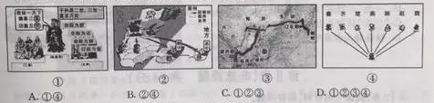
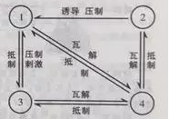
14.右图是近代中国四种经济成分——自然经济、洋务企业、民族企业、外资企业之间的关系示意图。图中序号依次对应的是
A．自然经济 民族企业 洋务企业 外资企业
B． 外资企业 自然经济 民族企业 洋务企业
C． 洋务企业 外资企业 自然经济 民族企业
D．民族企业 洋务企业 外资企业 自然经济
15.1918年11月，蔡元培提出的“劳工神圣”、“今后世界，全是劳工的世界”口号很快风靡全国。这说明
A．马克思主义已经成为思想主流
B． 十月革命给中国带来了新希望
C． “民主”和“科学”成为两面大旗
D．五四运动促进了新的思想解放
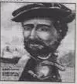
16.右图是新航路开辟时的一位航海家的漫画，此航海家双手将地球抱在胸前，身后是即将远航的中世纪帆船。据图可知，此航海家
A．第一次实现了人类跨越大西洋的愿望
B．是“新大陆”最早的发现者
C．最先发现通往亚洲的新航线
D．首次证明地圆学说的正确性
中国和苏联（前）在社会主义建设中都取得过巨大成就。据此回答17-18题
17.对下表反映的内容认识正确的是
中国“一五”计划期间农、轻、重产值增长速度和比重变化表
增  长  速  度  比  重  行  业 | 1953-1957年平均增长速度（%） | 1953年农轻重比例（%） | 1957年重比例（%）
农业 | 4.5[来源:Zxxk.Com] | 52.8 | 43.5
轻工业 | 12.8 | 29.6 | 29.2[来源:学,科,网Z,X,X,K]
重工业 | 25.4 | 17.6 | 27.3

①农业生产增长相对缓慢 ②国民经济调整任务完成 ③国民经济建设成就突出 ④重工业得到了优先发展
A．①②③
B．①③④
C．①②④
D．②③④
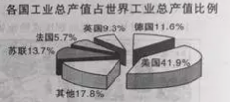
18.由右图中的数据可判断出当时苏联正处于
A．新经济政策实施时期
B． “一五”计划实行时期
C． “二五”计划实行时期
D．赫鲁晓夫改革时期

第Ⅱ卷（非选择题 共64分 ）

19.（7分）阅读下列材料，回答问题。
材料一
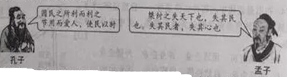
材料二 房玄龄曰：“臣闻理国要道，在于公平正直，故《尚书》云：‘无偏无党，王道荡荡。无党无偏，王道平平。’又孔子称：‘举直错诸枉，则民服’。今圣虑所尚，诚足以极政教之源，尽直公之要，囊括区宇，化成天下。”唐太宗曰：“此直朕之所怀，岂有与卿等言之而不行也?’”
材料三 （康熙）为了化解当时最突出的满汉对峙问题……一方面保留汉族文化风俗，修纂明史，开设博学鸿儒科，招抚网罗汉族文人；另一方面则大兴文字狱……他在严申法纪的同时，尤其重视德治，以儒家理学思想对天下施以教化，要人们遵行礼法。
——摘编自《欧洲时报·周末特刊》（2003年8月23日）

（1）材料一中两位思想家所处时代思想文化空前繁荣，思想领域出现 百家争鸣（1分）的活跃局面；材料中反映的思想不断发展，后世一些统治者也层提出类似主张，如教材引用唐太宗之言：君，舟也；人，水也；水能载舟，亦能覆舟（1分）。从西汉昭帝到清康熙帝，历代帝王对孔子的加封、尊崇规格不断提高。这表明儒家思想的正统地位（1分）得到不断强化。（3分）
（2）选做题：以下两小题，请任选一个作答。（如果两个都答，按第①小题计分）
①材料二中房玄龄的观点是什么？对唐朝的统治产生了怎样的影响？（2分）

②依据材料三，归纳康熙帝的治国措施，结合所学知识分析其原因。（2分）
我选做：（ ）

①观点：重视吏治，认为官吏的公平正直是治国之要道。（1分）影响：这一思想被唐太宗接受，对贞观之治的吏治清明产生了重要影响。（1分）②举措：保留汉族文化风俗与统治制度，招抚网络汉族文人；大兴文字狱，镇压汉族知识分子的反抗；礼法并用，用法律等约束人们的思想言行。（答出任意一点即可得1分）原因：维护封建君主专制统治；化解满汉民族对立；汉族统治制度和儒家理学思想先进。（答出任意一点即可得1分）
（3）习近平总书记在讲话中多次引用儒学经典名句。两千多年来，儒学始终是中华民族的精神支柱，在今天仍有其价值。综合上述材料，结合所学知识，分析其原因。（2分）

原因：自身原因：自我调整，吸收其他学派优点；强调社会稳定和谐、强调个人道德修养和责任感；人才不断涌现，学术传承延续。（答出任意一点即可得1分）社会原因：政治和社会变革的需要；政府提倡与鼓励；官学、私学以儒家经典为教科书；广大民众追求和信奉。（答出任意一点即可得1分）
20.（10分）阅读下列材料，回答问题。
材料一
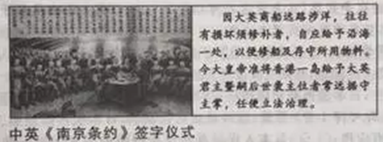
材料二 鸦片战争一阵疾风，吹荡了沉寂的知识界，一批关心国家命运的仁人志士，看到了英美等国的政治体制与中国的不同之处：议会制度、总统禅让等。他们的思想深处，滋生着对民主制度的欣慕和对专制制度的不满之情。——熊月之《中国近代民主思想史》
（1）材料一中文字所述“商船”采用何种动力？“给予”一词应如何理解？签订上图条约的这场战争前后，清政府对西方列强的态度有何变化？并对这种变化加以评析。（5分）
（2）列举20世纪初先进的中国人因“对民主制度的欣慕”而提出的主张。依据材料二，结合所学知识，分析推动近代中国政治进步的因素。（3分）
（3）综合上述材料，你对中国近代社会的总体发展有何认识？（2分）[来源:Zxxk.Com][来源:Zxxk.Com]
21.（11分）某校九年级（2）班同学以“科技与战争”为主题展开探究活动，请你参与。
【亚太战场】
材料一
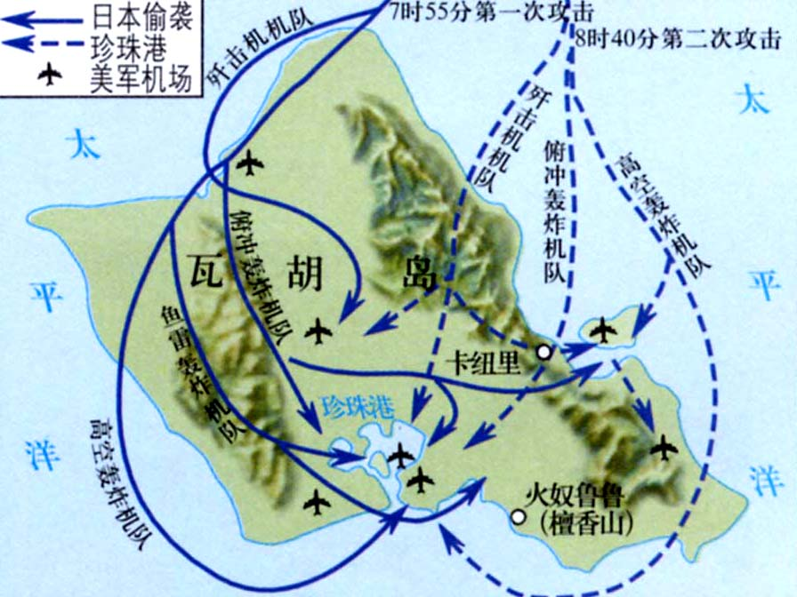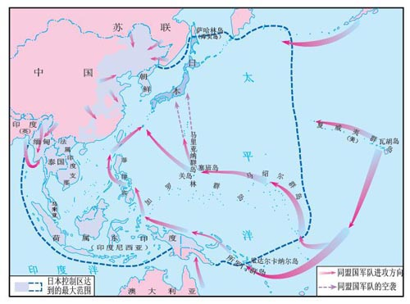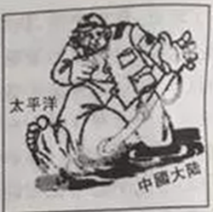
图A 图B 图C

【科技威力】
材料二 原子弹是一种战争武器，从来没有人可以怀疑它……在决定使用原子弹时，我要依照战争法规确定的方式，把它当作战斗武器来应用。——《杜鲁门回忆录》
（2）依据材料二，结合所学知识，分析美国使用原子弹对日作战的背景。日本有人认为，日本是世界上唯一遭受过原子弹袭击的国家，是第二次世界大战的受害者，对此你有何看法？（3分）
材料三 1950年，旅美科学家钱学森开始正确回归祖国，而当时美国海军次长金布尔说：钱学森无论走到哪里，都抵得上5个师的兵力，我宁可把他击毙在美国，也不能让他离开。 1955 年，在新中国的外交斡旋下，钱学森终于冲破种种阻力回到了祖国。国外评论家指出， “钱学森的归来，使红色中国的‘两弹一星’提前了20年”。

（3）依据材料三，结合所学知识，分析美国阻挠钱学森回归祖国的原因。（2分）
原因：二战后，美国推行冷战政策；中美关系处于敌对状态；钱学森具有突出的科学才能。（答初任意两点即可得2分）
【科学前景】
材料四 唯一的世界科学中心这样的说法，或许将成为历史。未来的世界可以是多中心并存的世界。随着中国等快速发展国家的进步，世界科学的前景将得到极大的拓展，并加快科学发展的进程——最终获益的将是整个人类。 ——《中国能否取代美国成为世界科学中心》
（4）对材料四中“唯一的世界科学中心这样的说法，或许将成为历史”这一观点加以说明。综合上述材料，总结人类社会发展中科技与战争的关系。（3分）

